**Bài 1:** Mô tả thuật toán nhập một giá trị là độ 0C (Celsius) và chuyển nó sang độ 0F (Fahrenheit).

* Pseudo-code

start

:Input C/

-F = (9*C)/5 + 32;

:Display F/

End

* Lưu đồ

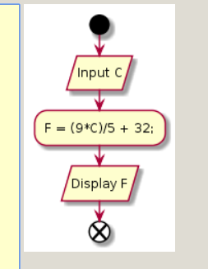

**Bài 2:**Mô tả thuật toán Game đoán số

* Pseudo-code

start

: input M/

: Input N/

IF (N==M)

:Display "Dự đoán đúng"/

ELSE

:Display "Dự đoán sai"/;

Stop

* Lưu đồ

